|  |  |
| --- | --- |
| 1 Герб цвет [Converted] | |
| **АДМИНИСТРАЦИЯ**  **СЕЛЬСКОГО ПОСЕЛЕНИЯ УЛЬТ-ЯГУН** | |
| Сургутского района  Ханты-Мансийского автономного округа-Югры | |
| **ПОСТАНОВЛЕНИЕ** | |
|  | |
| 16 апреля 2025 года № 58  п. Ульт-Ягун | |
| О проведении субботников на территории сельского поселения Ульт-Ягун |

В целях улучшения санитарного состояния и благоустройства территории сельского поселения Ульт-Ягун, в соответствии с постановлением администрации сельского поселения Ульт-Ягун от 18.08.2023 года № 228 «Об утверждении Правил благоустройства территории сельского поселения Ульт-Ягун»:

1. Провести субботники по благоустройству и санитарной очистке территории сельского поселения Ульт-Ягун в соответствии с планом мероприятий проведения субботников на территории сельского поседения Ульт-Ягун в рамках экологических акций, подготовки к празднованиям майских праздников и дня поселения в 2025 году, согласно приложению 1 к настоящему постановлению.

2. Рекомендовать руководителям предприятий, учреждений, организаций независимо от форм собственности и ведомственной принадлежности произвести уборку занимаемых территорий и территории согласно приложению 2 к настоящему постановлению.

3. Службе жилищно-коммунального хозяйства и благоустройства администрации сельского поселения Ульт-Ягун:

- направить настоящее постановление в адрес предприятий, учреждений, организаций;

- информировать население сельского поселения Ульт-Ягун о проведении субботников путем размещения объявлений;

- информировать советы многоквартирных домов о проведении субботников.

4. Обнародовать настоящее постановление и разместить на официальном сайте муниципального образования сельского поселения Ульт-Ягун.

5. Контроль за выполнением постановления оставляю за собой.

Глава сельского поселения Ульт-Ягун М.В. Яковинов

Приложение 1

к постановлению администрации

сельского поселения Ульт-Ягун

от 16 апреля 2025 г. № 58

План мероприятий проведения субботников на территории

сельского поседения Ульт-Ягун в рамках экологических акций, подготовки к празднованиям майских праздников и дня поселения в 2025 году.

|  |  |  |  |
| --- | --- | --- | --- |
| № п/п | Наименование мероприятия | Сроки проведения | Исполнители |
| 1 | - Уборка территорий, прилегающих к строениям, занимаемым организациями и отведенной территории поселения, общественные территории поселения | 29.04.2025 г. - 07.05.2025 г.  (согласно погодным условиям) | Предприятия, учреждения, организации независимо от форм собственности, осуществляющие деятельность на территории поселения, общественные организации |
| 2 | - Уборка территорий жилищного фонда поселения | 06.05.2025 г. ­07.05.2025 г.  (согласно погодным условиям) | Обсуживающая организация ООО «Виктория», жители поселения |
| 3 | - Уборка территорий, прилегающих к строениям, занимаемым организациями и отведенной территории поселения, общественные территории поселения | 19.05.2025 г. 30.05.2025 г.  (согласно погодным условиям) | Предприятия, учреждения, организации независимо от форм собственности, осуществляющие деятельность на территории поселения, общественные организации |
| Примечание:  - При проведении мероприятий руководителями назначается ответственное лицо, которое ведет координацию действий с администрацией сельского поселения Ульт-Ягун (сообщает дату проведения субботника, время начала и завершения работ, место работ и ориентировочную площадь, подлежащую уборке, количество человек, задействованных в мероприятии, информирует о количестве собранного мусора), а также формирует и направляет в адрес администрации отчет о проделанной работе с приложением фотоматериалов.  - При проведении мероприятий по уборке территорий жителями сельского поселения Ульт-Ягун информацию о дате и месте проведения работ и месте складирования мусора жители сообщают по тел. 550-312. | | | |

Приложение 2

к постановлению администрации

сельского поселения Ульт-Ягун

от 16 апреля 2025 г. № 58

Схема территорий сельского поседения Ульт-Ягун, отведенных участникам субботников в рамках экологических акций, подготовки к празднованиям майских праздников и дня поселения в 2025 году.

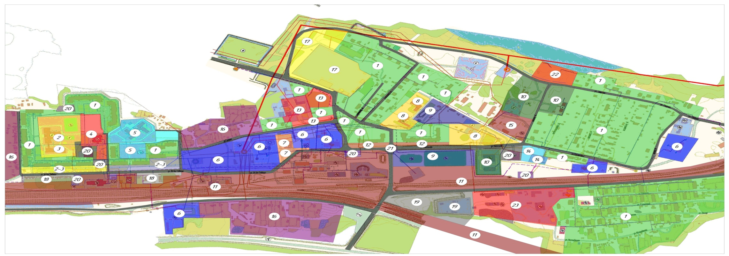

|  |  |  |  |  |  |  |  |
| --- | --- | --- | --- | --- | --- | --- | --- |
| № | Наименование учреждения | № | Наименование учреждения | № | Наименование учреждения | № | Наименование учреждения |
| 1 | Обслуживающая организация, жители с.п. Ульт-Ягун | 7 | «Отдельный пост (п. Ульт-Ягун) пожарной части (пгт Федоровский) филиала каз  енного учреждения ХМАО-Югры «Центроспас Югория» по Сургутскому району | 14 | Местная мусульманская религиозная общественная организация Махалля | 21 | ООО «Стройтехсервис» |
| 2 | МБОУ «Ульт-Ягунская средняя общеобразовательная школа» | 8 | МБУЗ «ФГБ» с.п.Ульт-Ягун | 15 | Местная православная религиозная организация  Приход храма Великомученника Трифона | 22 | МКУ "Новое поколение" |
| 3 | МБОУ ДОД «Ульт-Ягунская детская школа искусств» | 9 | МКУ «Ульт-Ягунский КСК «Максимум» | 16 | ДТСН «Ульт-Ягунское» |  |  |
| 2-3 | МБОУ ДОД «Ульт-Ягунская детская школа искусств» / МБОУ «Ульт-Ягунская средняя общеобразовательная школа» | 10 | администрация сельского поселения Ульт-Ягун, МКУ «ХЭУ администрации с.п. Ульт-Ягун | 17 | Федоровское ДРСУ, ПАО «Сургутнефтегаз» |  |  |
| 4 | МКУК «Ульт-Ягунский центр досуга и творчества» | 11 | подразделения ОАО «РЖД», осуществляющие деятельность на территории поселения | 18 | Гаражно-строительный кооператив «Железнодорожник» |  |  |
| 5 | МБДОУ детский сад «Мальвина» | 12 | БУСО ХМАО-Югры «Комплексный центр социального  обслуживания населения «Содействие» | 19 | Гаражный специализированный потребительский кооператив «Автомобилист» |  |  |
| 6 | МУП ТО УТВиВ № 1 МО СР | 13 | Территориальный отдел Сургутского лесничества  (Ульт-Ягунское участковое лесничество) | 20 | Магазины |  |  |